在线考试操作流程

**一.考试环境布置**

本次在线笔试答题所有操作均在**电脑端**完成，必须保证电脑摄像头可用，考试全程保持主摄像头（电脑）对准人脸、副摄像头（手机）放在身后右方，以便老师监控考试环境，防止考生使用其他电子设备或者资料作弊。考生须完成模拟考试环节，**按照要求完成考试环境布置等考前准备工作**。

|  |  |
| --- | --- |
| 电脑桌面 | 副摄像头摆放位置示意图 |
| 手机副摄像头画面 |

**二.电脑设备及软件要求**

1. 带有摄像头的电脑（或外置摄像头）
2. 带有前置摄像头的智能手机；
3. 桌面手机支架或其他支撑物品；
4. 手机和电脑电源线（插线板）；
5. 电脑端安装**【**[**Chrome谷歌浏览器**](https://www.google.cn/intl/zh-CN/chrome/)**】**；
6. **存放一张身份证照片于电脑桌面**，以备考试前公安系统识别不通过时采用人工核查；
7. Wifi/5G/4G网络要求

要求一个电脑，一个手机，电脑用于考试，手机用于云监考。

① 操作系统：Windows 7、8、10、11，MAC OS；

② 内存：2G 以上；

③浏览器：谷歌 Chrome浏览器，请下载最新版本：https://www.google.cn/chrome/；

④ 网络：可连接有线或者无线网（确保网络正常稳定，不能使用手机热点）；

⑤ 硬盘：系统盘和浏览器安装目录所在盘符至少 15G 以上可用空间；

⑥ 摄像头麦克风：计算机自带摄像头或外接摄像头，自带麦克风或外接麦克风；

⑦ 手机操作系统：苹果手机需为iOS11.0以上，安卓手机android5.0以上

⑧ 微信版本要求：微信 App iOS 最低版本要求：7.0.9 微信 App Android 最低版本要求：7.0.8

**三.考试平台登录（电脑网页登录）**

考试链接：<https://www.kaoshixing.com/login/account/login/425202>（**一定复制链接进谷歌浏览器打开！！**）

账号：学号

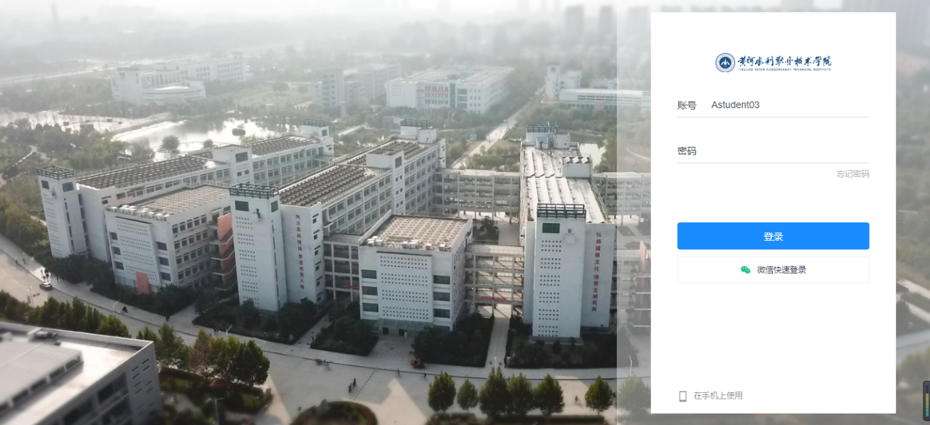密码：身份证号（X为大写）

**四.设备调试**

点击【调试摄像头&麦克风设备】，继续点击【开始调试设备】根据系统提示完成设备调试及摄像头设置。

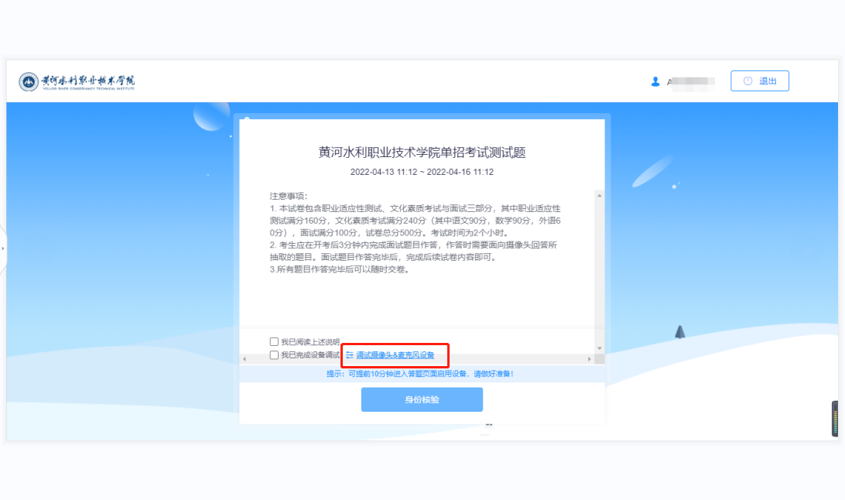

**1.电脑端摄像头：**在“摄像头和麦克风检测”板块，若检测窗口显示黑屏，请按照下图箭头提示，点击摄像头和麦克风后面的三角符号，启用摄像头和麦克风。若无法启用，参见页面右侧“未检测到/出现异常情查看下方步骤。

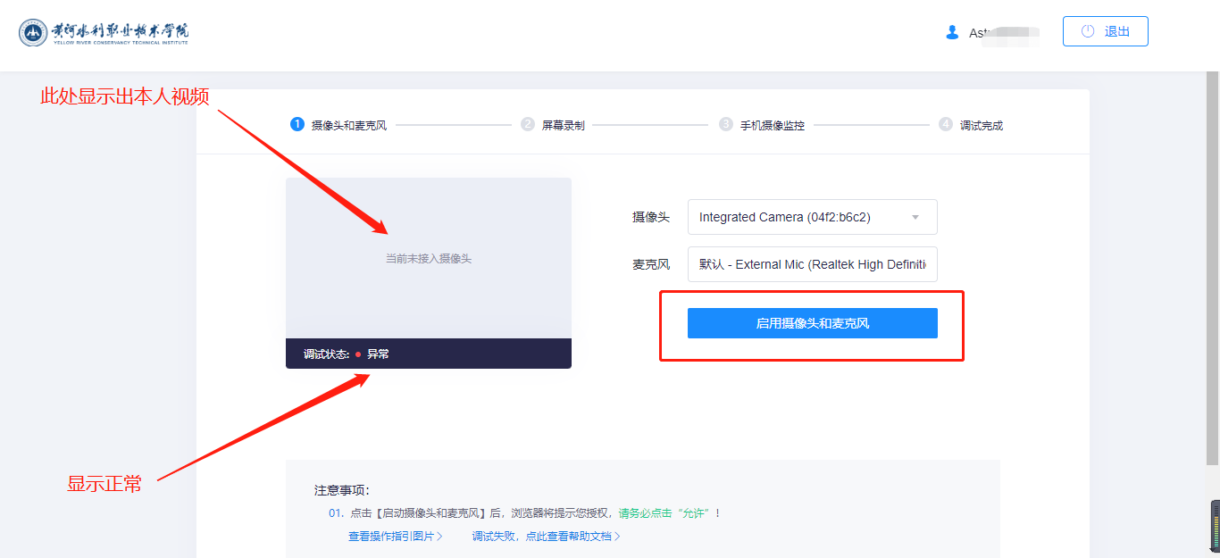

摄像头和麦克风检测通过后字体变成**绿色**，页面显示摄像头实时画面。调整摄像头角度，使其正对自己脸部。

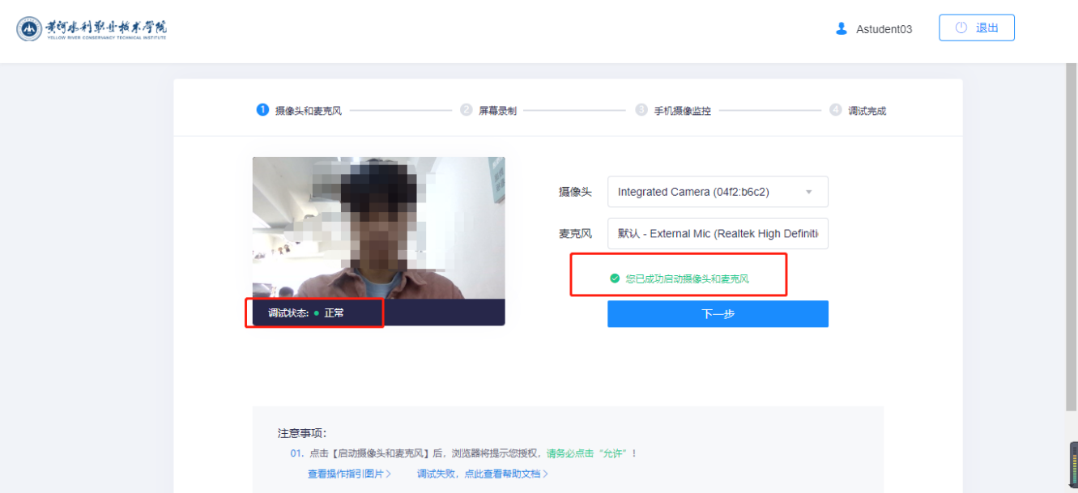

**2.电脑端录屏功能检测：**下拉页面，进入“PC端录屏功能检测”板块，点击开始测试按钮。

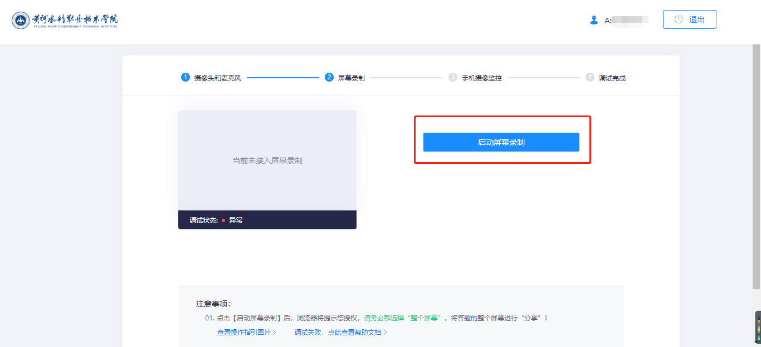

在弹出的【**共享屏幕**】窗口中，选择【**您的整个屏幕**】点击下方【分享】按钮。右侧看见自己电脑屏幕实时画面，说明录屏功能检测通过。

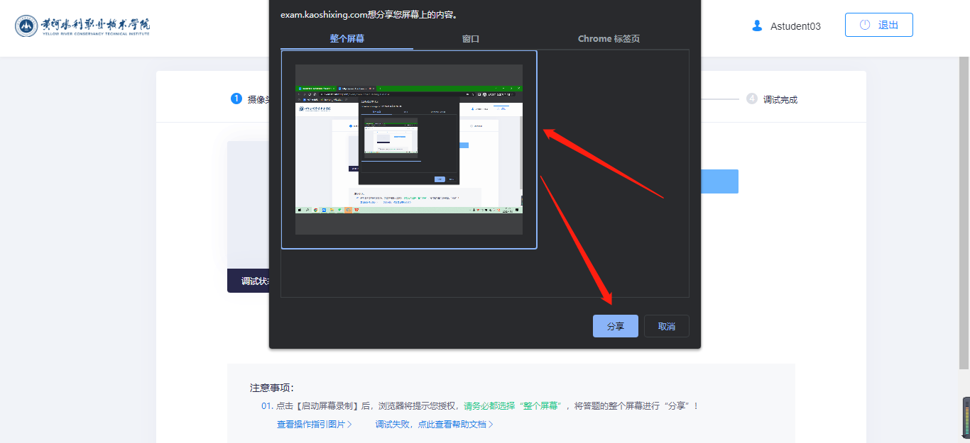

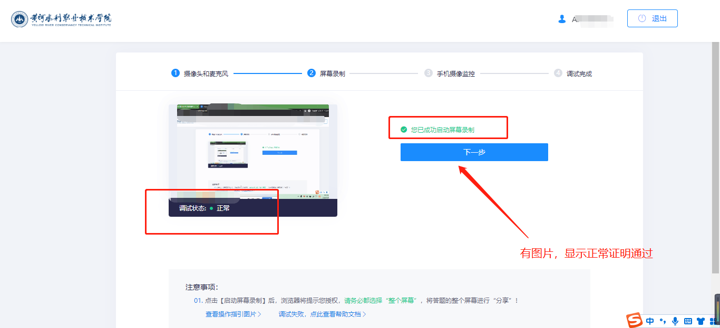

**3.手机端摄像头：**下拉页面，进入“手机端副摄像头检测”板块。使用手机微信扫描二维码，并在手机上点击确认，**左侧可以看到手机实时画面**，则说明检测通过。画面连通60秒后将自动断开视频链接，但手机端可继续查看摄像头画面。

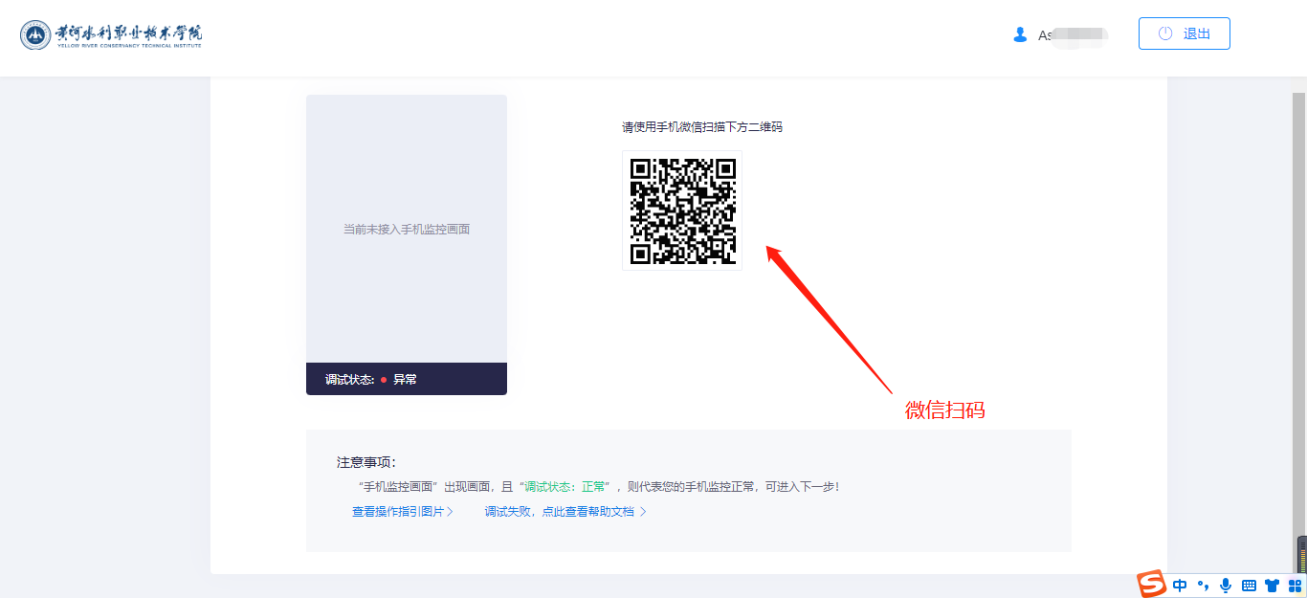

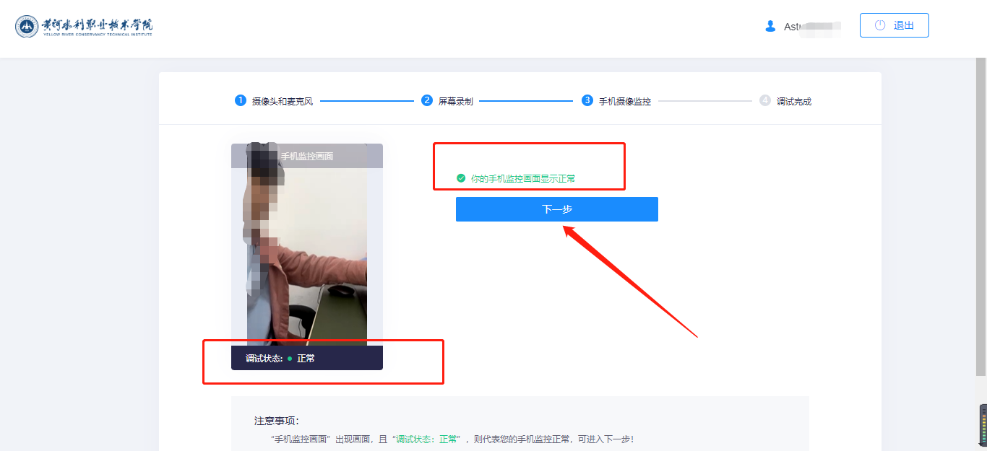

**五、身份验证**

Step1 返回顶部点击右上角【我已调试完毕，关闭页面】。在弹出的界面**勾选“我已完成设备调试”，点击下方【身份核验】按钮**。

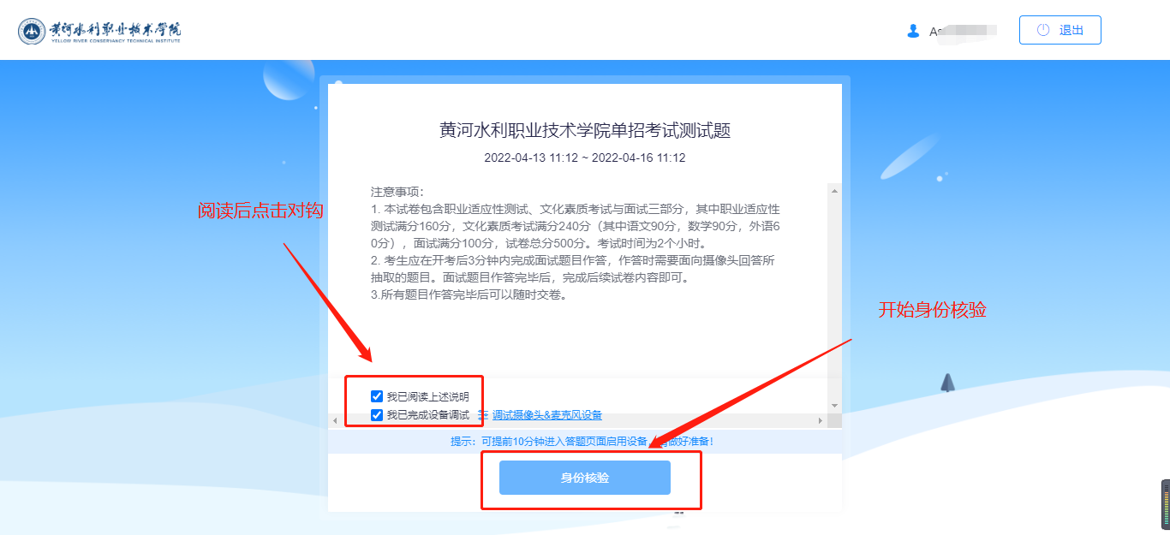

Step2 填写信息：填写考生【真实姓名】、【身份证号】，填写完成后点击【下一步】。

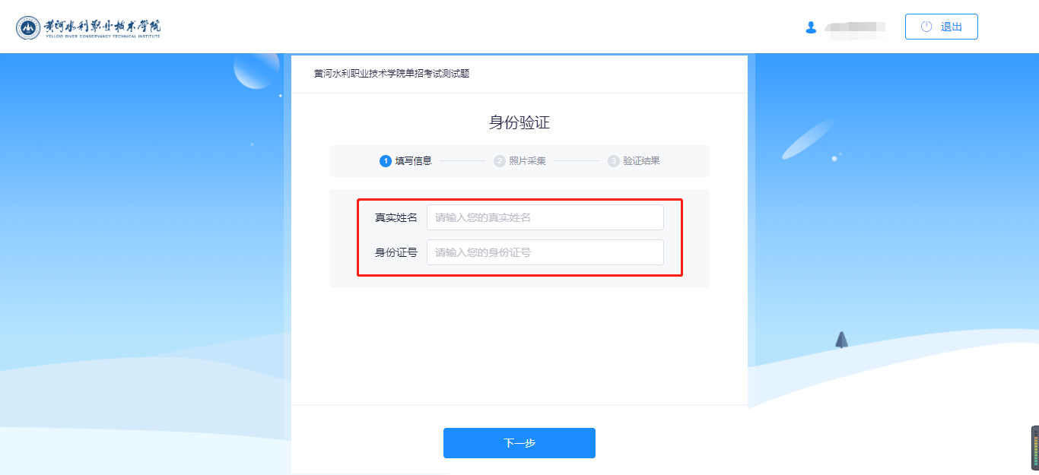

Step3 拍照采集：点击页面中的【拍照】，照片采集成功后点击【确定】。

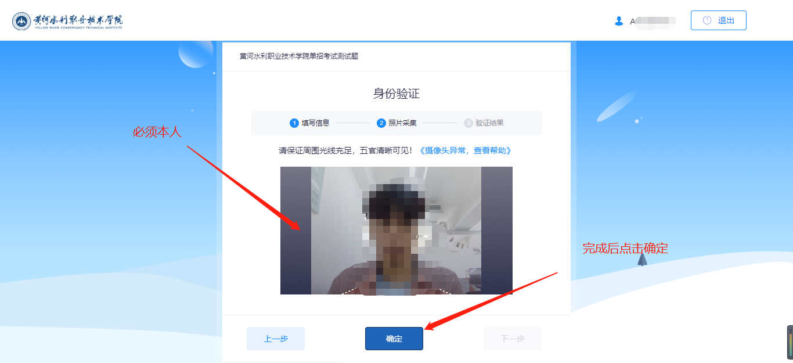

Step4 验证成功：验证成功后点击【开始】，即开始正式笔试考试。**验证不成功则上传电脑保存的身份证正面照片后申请人工审核，静待人工审核通过。**

**六、正式考试**

进入考试界面后，点击【我已阅读指引，开始授权】，在弹出页面点击【整个屏幕】然后点击【分享】，进入正式考试页面。请确保左上角实时画面正常，若黑屏，请参照调试设备步骤完成检测。请选择安静环境考试，关闭电脑端所有与考试无关的软件，避免意外干扰和软件弹窗。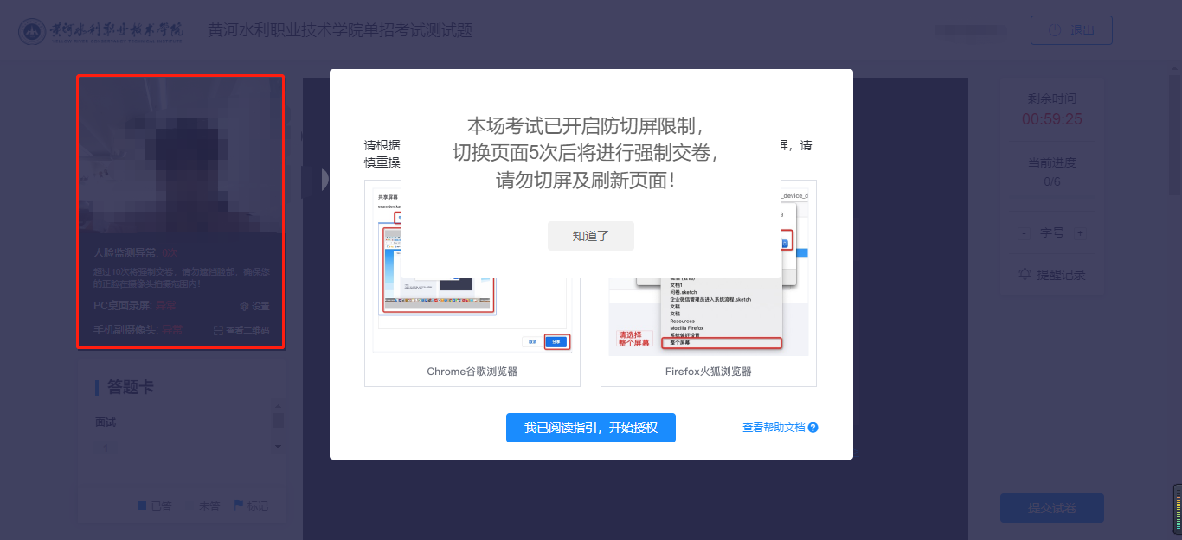

左上角监控画面正常即可开始考试。答题期间，考生需始终**保持脸部处于电脑、手机摄像头监控范围内**，考试现场参见下图。离开考试、遮挡脸部、多人入镜、左顾右盼、接打电话、切换屏幕等作弊或违规行为将被系统记录，并通过后台人工智能识别，**超过规定次数等将被系统强制交卷**。

**七、结束考试**

答题完毕后，点击右下角【提交试卷】按钮，在弹出的对话框中点击【确认】按钮。

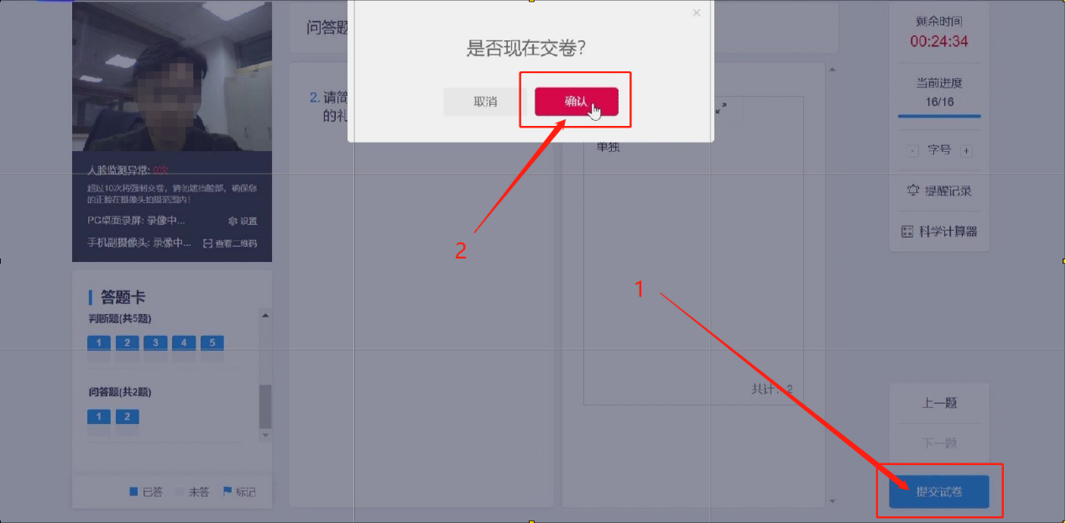

系统提示交卷成功，完成考试全部流程。

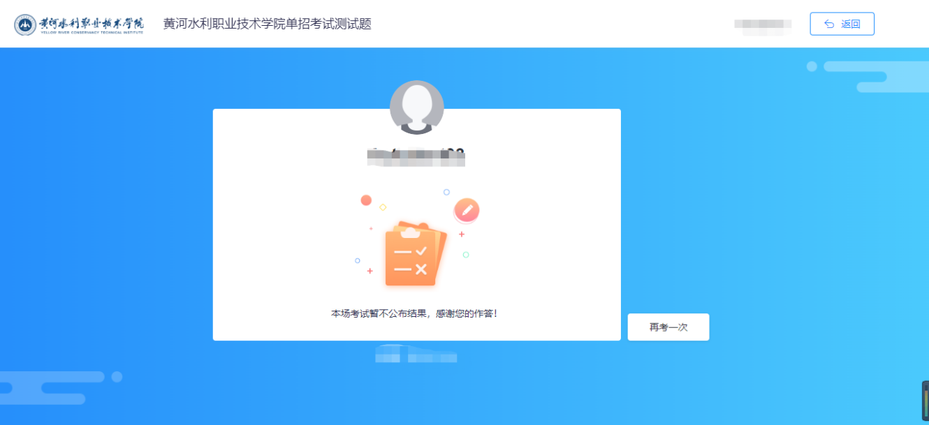

**八、主观题作答说明**

1.电脑端录入

2.拍照上传（**考试结束前半小时内统一拍照上传，规定之外时间出现相关操作按违纪处理**）

Step1 在规定时间内，点开图示圈红按钮

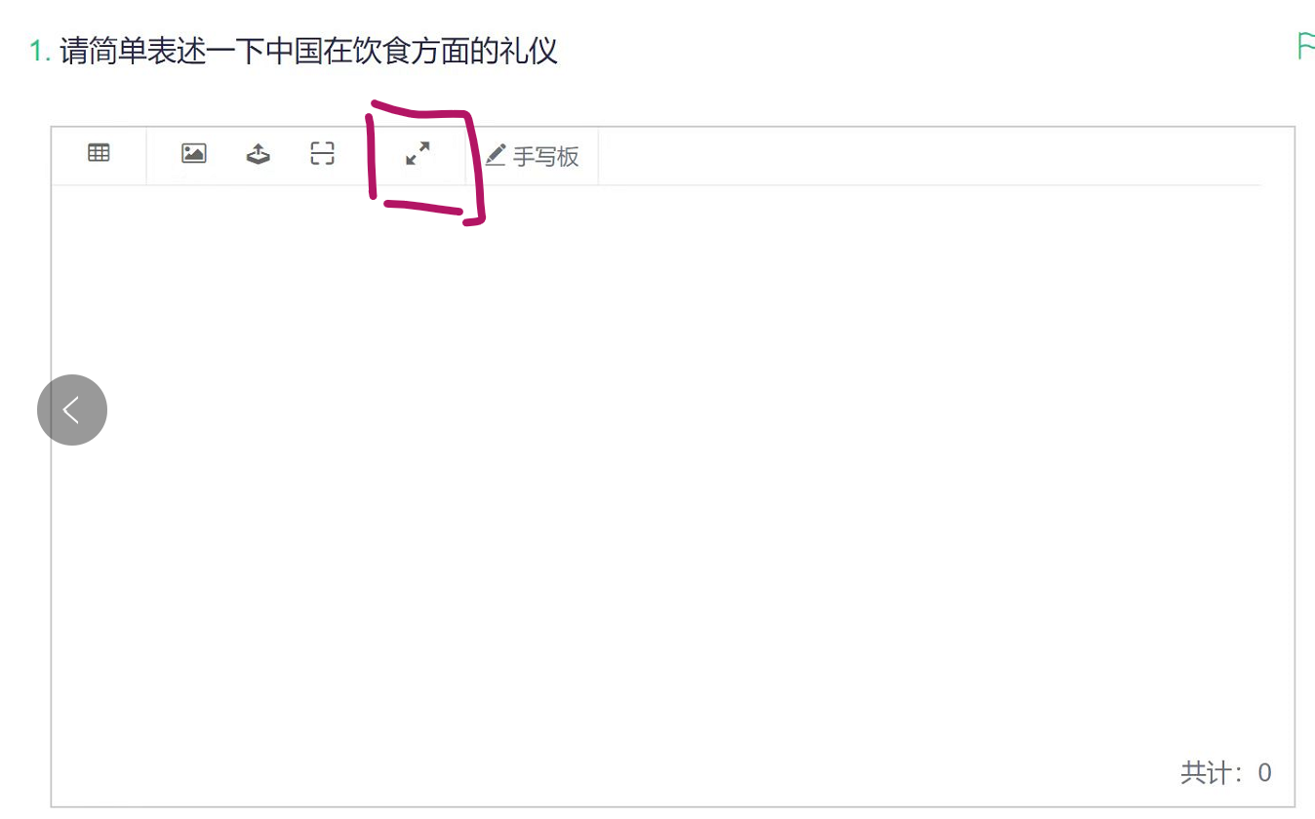

Step2 手机相机拍摄纸上的答案，用手机扫描二维码，上传图片（即答案），一题一上传，**务必确保上传内容清晰、正向，像素模糊、内容颠倒不得分。**

